
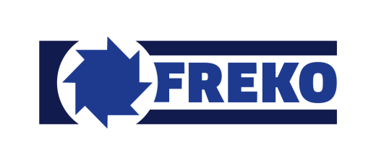
Kontaktní osoba telefon:
Kontaktní osoba objednatele :
295.143,- Kč
OSVĚDČENÍ OBJEDNATELE

PORR a.s.
Dubečská 3238/36
100 00 Praha 10
Tel: +420 702 103 319
Karel Kubica
Podpis a razítko objednatele:
Stručný popis zakázky:
Rozsah prací:
6.000 m² – tloušťka 12 cm

Frézování živičných vrstev vozovky 3D metodou včetně zametení na silnici I.třídy
20.9.2022
Termín realizace:
Objem zakázky:
Potvrzujeme tímto, že zhotovitel společnost FREKO a.s. realizoval zakázku dle požadavků objednatele, kvalitně a při dodržení předepsaných norem a technologických postupů. Při plnění předmětu zakázky dodržel všechny normy a nařízení týkající se bezpečnosti a ochrany zdraví při práci a ochrany životního prostředí.

K uvedenému datu nemá naše společnost se zhotovitelem nevypořádané reklamace a ani s ním nevedeme žádné soudní spory.
Objednatel:
Lázně Jáchymov
I/25 Lázně Jáchymov – okružní křižovatka
Místo plnění:
Název objektu:
FREKO a.s.
Teplárenská 602/9
108 00 Praha 10
IČ: 247 30 653
Dne: 25.8.2023

